4.4
Instrucción para medir la tasa de infiltración

Selección de sitios

Seleccionar cinco puntos dentro la parcela, para instalar el infiltrómetro.

Asegúrese de que la posición elegida esté libre de raíces o troncos de árboles muertos (fig. 2).

Procedimiento

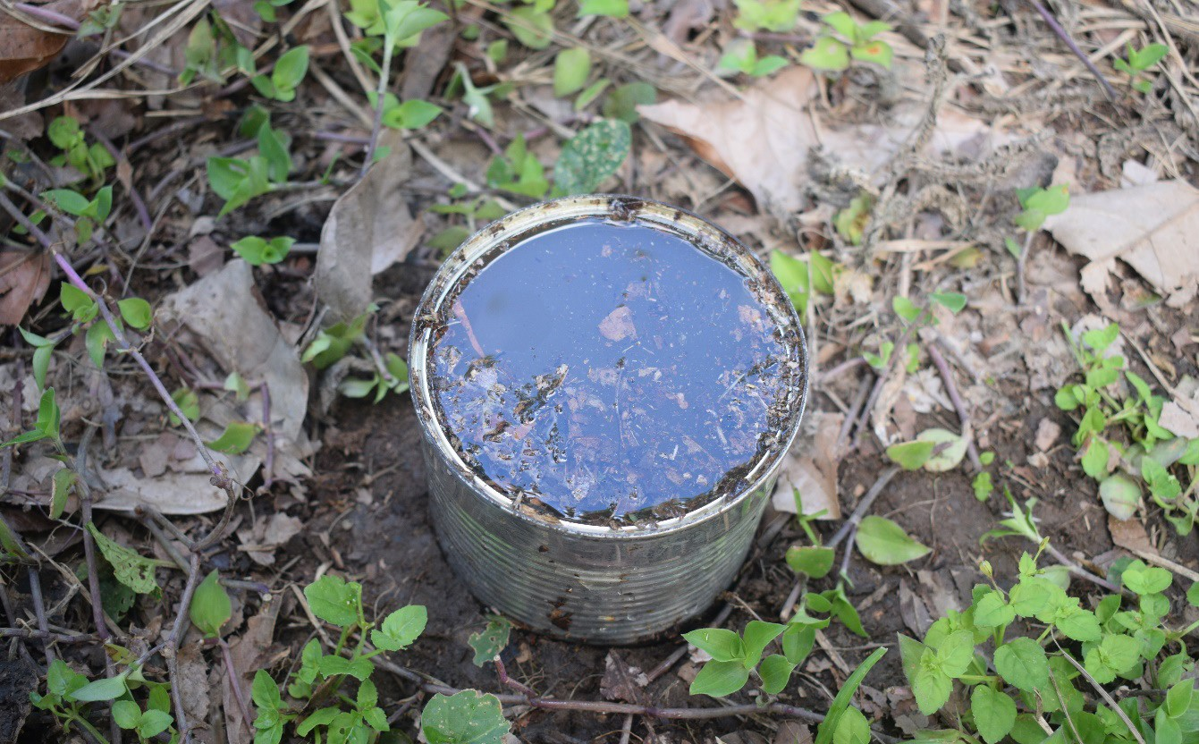
Lleve un infiltrómetro por grupo, una regla metálica, un tablero y el formulario de registro de datos.

Realice cinco mediciones de la tasa de infiltración en la parcela designada (ver parte 2).

Anote en el formulario el tipo de sistema de producción en el que está midiendo.

Anote cuándo tuvo lugar la última precipitación (en horas o días) y la vegetación que rodea la posición de la muestra. ¿Estaba el lugar cubierto de hojarasca? ¿Hay hierbas que crecen o un árbol cerca?

2. Medición de tasa de infiltración

Retire con cuidado toda la hojarasca del suelo donde instalara el infiltrómetro.

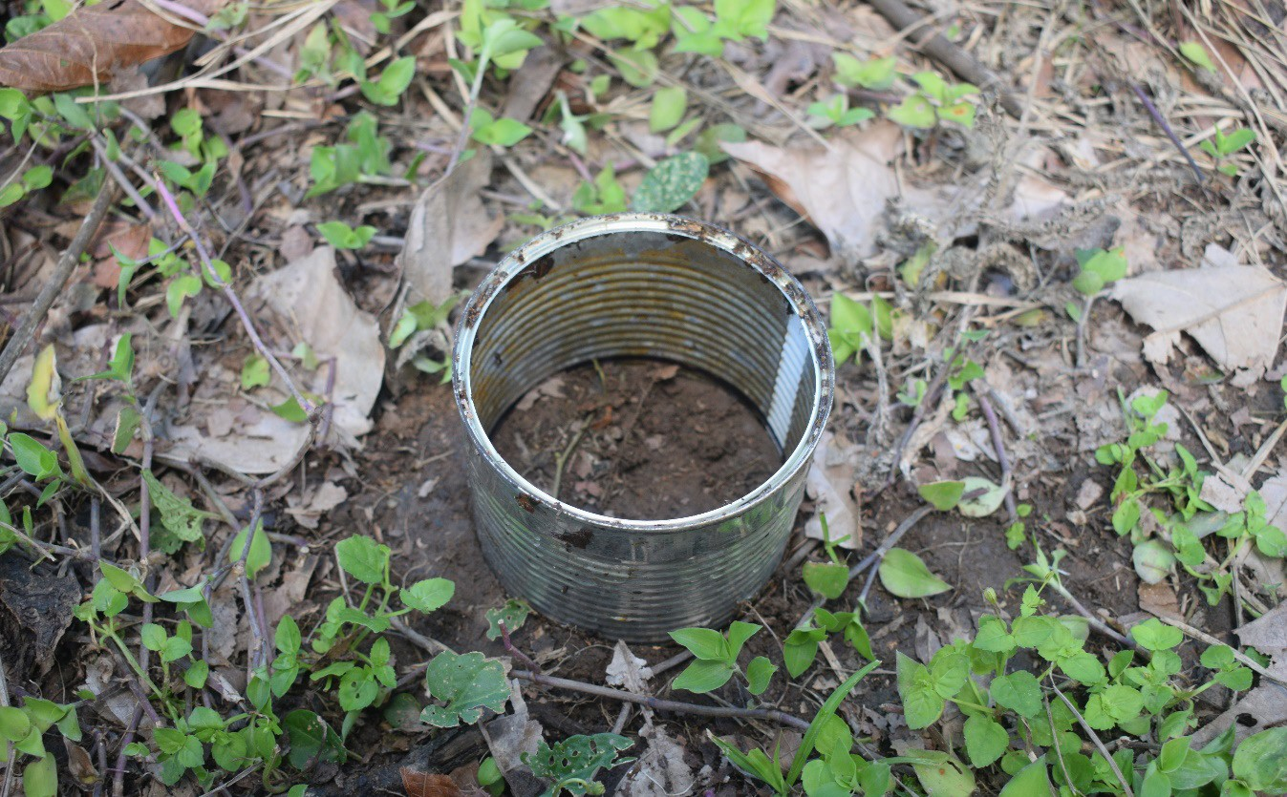
A continuación, clave el infiltrómetro con cuidado a un tercio del suelo hasta la marca (figura 3). El infiltrómetro debe clavarse perpendicularmente sin ejercer demasiada fuerza, para no doblarlo ni romperlo. Si el infiltrómetro no se clava suavemente, es posible que haya chocado con una raíz. En este caso, elija otro lugar más alejado de los árboles.

Llene el infiltrómetro con 500 ml de agua hasta el borde superior. Inmediatamente, ponga en marcha el cronómetro al terminar de verter el agua en el infiltrómetro. Después de tres minutos, detenga el cronómetro y mida con una regla la distancia de infiltración en mm (desde el agua hasta el borde superior). Anote el valor medido en el formulario y anote 180 segundos. En el “Tiempo de infiltración”.
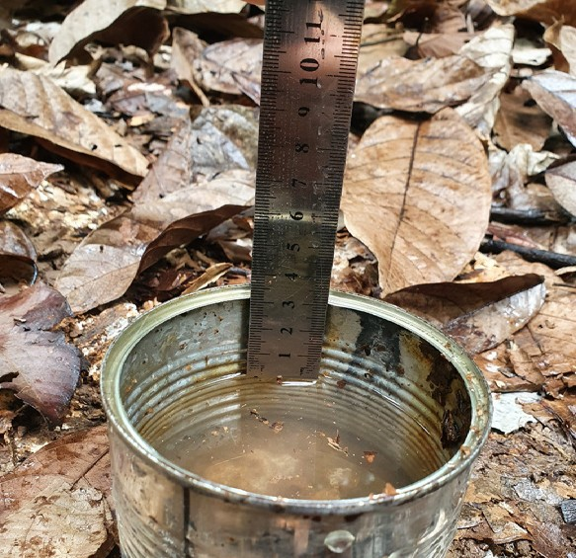

En caso de que toda el agua se infiltre antes de que transcurran 3 minutos, anote el tiempo en segundos en la columna “Tiempo de infiltración”. Mide la distancia desde la superficie del suelo hasta el borde superior del infiltrómetro para determinar los centímetros infiltrados por segundo.

Si el agua se escapa muy rápidamente (en pocos segundos), significa que hay una fisura en el suelo y el valor no se cuenta. Elija otro lugar y vuelva a medir.

Fotos: Marco Picucci (FiBL)s

4.4
Formulario – Resultados tasa de infiltración
Anote en esta tabla las mediciones: centímetros de agua infiltrada, duración en segundos de la infiltración, información sobre la última lluvia, la vegetación alrededor del punto de medición y la parcela en la que está midiendo.

Fecha: |  |  | Cuando llovió la última vez: |  |  | Nombres:
No. | Parcela/ Sistema de producción | Centímetros de agua infiltrada en 3 min |  | Tiempo de infiltración (segundos) | Vegetación alrededor  del punto de muestreo | Descripción del suelo (materia orgánica, textura del suelo, tipo de suelo)
1 | AF dinámico | 8.4 |  | 180 seg. | Cultivo de cacao, con plátano, cítricos, y maderables en múltiples estratos | Materia orgánica abundante, arcilloso

